阜阳师范大学成人高等教育
本科毕业论文（设计）

题 目：基于SpringBoot的社区医疗服务管理小程序
的设计与开发
学 生： 学号：
专 业：
入学时间： 年 月 日
指导教师： 职称：
完成日期： 年 月 日

诚 信 承 诺

我谨在此承诺：本人所写的毕业论文《基于SpringBoot的社区医疗服务管理小程序的设计与开发》均系本人独立完成，没有抄袭行为，凡涉及其他作者的观点和材料，均作了注释，若有不实，后果由本人承担。

承诺人（签名）：
年 月 日

基于SpringBoot的社区医疗服务管理小程序的设计与开发

摘 要：随着信息技术的快速发展，医疗服务领域逐渐向智能化和便捷化方向发展。本文设计并实现了一款基于Spring Boot框架的社区医疗服务管理小程序，旨在优化社区医疗服务流程，提升医疗服务效率和用户体验。
系统按照用户角色分为患者端、医生端和管理员端，并根据各角色的具体需求设计了相应的功能模块。患者通过小程序可以完成登录注册，并在首页查看科室信息与公告，管理个人挂号信息（包括挂号与取消挂号）、健康档案、诊疗记录、病历信息、收藏夹等，同时提供智能客服和修改密码功能。医生端主要提供系统首页、科室信息查看、挂号与取消挂号管理、患者健康档案与诊疗记录管理等功能。管理员作为系统的核心管理者，具备最高权限，可对患者、医生、科室分类、科室信息、坐诊时间、挂号记录、健康档案、诊疗记录、病历信息等进行全面管理，并维护系统设置和个人中心信息。
系统的开发基于Spring Boot技术框架，结合小程序开发工具和MySQL数据库，实现了高效的前后端交互与数据存储。该系统有效地改善了社区医疗管理的复杂性，为患者提供了便捷的服务入口，为医生和管理员提高了工作效率，具有较高的实际应用价值。
关键词：社区医疗；Spring Boot；小程序；挂号管理；健康档案

Title：Design and Development of a Community Medical Service Management Mini Program Based on SpringBoot

Abstract: With the rapid development of information technology, the medical service field is gradually moving towards intelligence and convenience. This article designs and implements a community medical service management mini program based on the Spring Boot framework, aiming to optimize the community medical service process, improve medical service efficiency and user experience.
The system is divided into patient end, doctor end, and administrator end according to user roles, and corresponding functional modules are designed based on the specific needs of each role. Patients can complete login and registration through the mini program, view department information and announcements on the homepage, manage personal registration information (including registration and cancellation), health records, medical records, bookmarks, etc., and provide intelligent customer service and password modification functions. The doctor's end mainly provides functions such as system homepage, department information viewing, registration and cancellation management, patient health file and diagnosis and treatment record management. As the core administrator of the system, the administrator has the highest authority and can comprehensively manage patients, doctors, department classifications, department information, appointment times, registration records, health records, diagnosis and treatment records, medical record information, etc., and maintain system settings and personal center information.
The development of the system is based on the Spring Boot technology framework, combined with mini program development tools and MySQL database, to achieve efficient front-end and back-end interaction and data storage. This system effectively improves the complexity of community medical management, provides convenient service entrances for patients, improves work efficiency for doctors and administrators, and has high practical application value.
Key words: community healthcare; Spring Boot；Mini program; Registration management; Health records

目 录
1 绪论 7
1.1 选题背景和意义 7
1.2 国内外研究现状及发展趋势 7
1.3 研究思路与方法 8
2 系统分析 9
2.1 社区医疗服务管理小程序的应用场景 9
2.2 可行性分析 9
2.2.1 经济可行性分析 9
2.2.2 技术可行性分析 9
2.2.3 操作可行性分析 9
2.3 系统功能分析 10
2.3.1 患者功能分析 10
2.3.2 医生功能分析 10
2.3.3 管理员功能分析 11
2.4 系统非功能需求分析 12
2.4.1 性能需求 12
2.4.2 安全性需求 12
2.4.3 可用性需求 13
2.4.4 可维护性需求 13
2.4.5 扩展性需求 13
2.4.6 用户体验需求 13
3 系统设计 14
3.1 系统功能模块设计 14
3.1.1 患者模块设计 14
3.1.2 医生模块设计 15
3.1.3 科室信息模块设计 15
3.1.4 诊疗信息模块设计 15
3.2 数据库设计 16
3.2.1 数据库概念结构设计 16
3.2.2 数据库逻辑结构设计 17
4 相关开发技术 29
4.1 相关开发技术 29
4.1.1 MySQL 数据库 29
4.1.2 Spring Boot框架 29
4.2 系统环境 30
4.2.1 开发环境 30
4.2.2 运行环境 31
5 系统实现及运行结果 31
5.1 患者 31
5.2 医生........................................................ .32
5.3 科室信息 32
5.4 诊疗信息 33
5.4 诊疗信息页面 33
6 结论..............................................................34
参考文献 35
致谢..................................................................36

1 绪论
随着信息技术的飞速发展，社会各领域的数字化和智能化进程不断加快，医疗行业作为与民生息息相关的重要领域，也逐步朝着信息化方向迈进。传统的社区医疗服务由于受限于时间和空间，存在服务流程繁琐、患者体验不佳以及资源利用率低等问题。为了解决这些问题，将信息技术与医疗服务相结合，实现社区医疗服务管理的智能化、便捷化，成为当前研究和实践的重要方向。

选题背景和意义
在我国，社区医疗服务承担着居民基础医疗保障的重任，是医疗服务体系的重要组成部分。然而，传统的社区医疗服务在挂号、就诊和健康档案管理等方面存在诸多不足。一方面，患者在挂号、候诊等环节常常耗费大量时间，影响了就医体验；另一方面，医生与患者之间的信息不对称容易造成误诊或延误治疗。同时，管理端对医疗资源的分配和调度缺乏有效的技术支持，导致医疗资源利用率低下。
近年来，随着移动互联网和小程序技术的普及，小程序以其轻量化、跨平台的优势，逐渐成为实现社区医疗服务管理信息化的有效工具。本课题以Spring Boot为技术框架，结合小程序技术，设计并开发了一款社区医疗服务管理系统，旨在优化患者、医生和管理员之间的信息交互与协作流程。
本系统的研究具有重要的现实意义。首先，从患者角度来看，该系统通过挂号管理、健康档案查询等功能，极大地提升了患者的就医便捷性和满意度；其次，从医生角度来看，系统的诊疗信息管理功能为医生提供了完整的患者数据支持，减少了信息缺失或错误的风险；最后，从管理端来看，系统的高效管理工具有助于优化医疗资源配置，提高社区医疗服务的整体效率。因此，本课题的研究不仅能够提升社区医疗服务的质量，也为其他领域的智能化管理系统提供了参考和借鉴。

1.2 国内外研究现状及发展趋势
随着社会经济的不断发展和信息技术的快速进步，国内外对医疗服务管理系统的研究持续深入。围绕医疗服务的信息化和智能化，不同国家和地区从技术、功能和应用角度展开了广泛探索，取得了显著成效。
在国际上，医疗信息化的研究起步较早，发达国家在医疗服务管理领域已取得了显著进展。例如，美国提出的“全民电子健康记录（EHR）”系统，通过建立全国统一的电子病历平台，实现患者健康信息的记录、共享和管理，大大提高了医疗服务效率。欧洲国家注重医疗服务的智能化与互联互通，许多国家引入人工智能、物联网技术，将其与远程医疗相结合，形成了基于患者数据的个性化医疗服务系统。日本则通过开发轻量化应用程序，将社区医疗管理与患者日常健康管理相结合，为老龄化社会提供了精准高效的医疗解决方案。
在国内，随着“互联网+医疗健康”战略的实施，医疗信息化发展迅速，各类医疗服务管理系统逐渐应用于基层医疗机构。近年来，许多医疗机构和技术企业基于云计算、大数据、人工智能等技术开发了覆盖挂号预约、健康档案管理、远程问诊等功能的信息管理系统。例如，国家卫健委推出的“健康中国”平台，为公众提供全面的医疗健康信息服务。部分省市的基层社区卫生服务中心也开始利用小程序或移动端应用，为居民提供预约挂号、健康档案查询和随访管理等服务。然而，国内医疗信息化建设仍面临技术水平参差不齐、资源分配不均以及标准化程度不足等问题，尤其在社区医疗领域，系统功能的全面性和用户体验仍有较大提升空间。
从发展趋势来看，未来医疗服务管理系统将更加智能化和个性化。首先，人工智能技术在疾病预测、健康监测和诊疗建议中的应用将更加普遍，使医疗服务从被动响应向主动预防转变。其次，随着物联网设备的普及，基于多源数据的健康管理将成为可能，通过设备实时采集患者健康数据，实现更精准的医疗服务。最后，区块链技术在医疗数据隐私保护和信息共享中的潜力逐步显现，为跨机构、跨区域医疗服务的协作提供了技术支持。
综上所述，国内外在医疗服务管理系统的研究和实践中取得了诸多成果，但针对社区医疗服务的研究仍处于持续探索阶段。本课题以Spring Boot和小程序技术为基础，针对社区医疗的实际需求，开发了一套功能完善、易于使用的管理系统，旨在为社区居民提供高效、便捷的医疗服务，同时为相关领域的研究和应用提供参考。

1.3 研究思路与方法
本课题以提升社区医疗服务的智能化和便捷性为目标，设计并开发了一款基于Spring Boot框架的小程序。研究以需求分析为基础，采用系统化的开发流程，构建符合患者、医生和管理员多角色需求的功能模块。具体研究思路与方法如下：
首先，进行需求分析，通过文献调研和用户调研，明确社区医疗服务中的主要问题和三类用户的实际需求。患者功能需求主要包括挂号预约、健康档案查询和诊疗信息管理等；医生功能需求包括患者信息查看和诊疗记录管理；管理员功能需求则涵盖用户管理、科室分类管理以及系统设置等。
完成系统架构设计。系统采用分层架构，后端基于Spring Boot框架开发，提供稳定的服务支持；前端通过小程序实现多终端适配，提升用户体验；数据库选用MySQL，负责数据的高效存储与管理。通过API接口设计实现前后端数据交互，确保系统具有良好的可扩展性和维护性。
根据需求分析结果，开发核心功能模块。患者端提供挂号预约与取消、健康档案查询、病历管理等功能；医生端实现患者挂号信息管理和诊疗记录查看；管理员端涵盖患者、医生及科室信息管理、挂号信息跟踪、系统设置等操作。每个模块均根据角色特点进行了优化设计，以满足各角色的使用需求。
在开发过程中，严格遵循软件工程规范，采用模块化开发方式，逐步实现各功能模块。通过黑盒测试和白盒测试相结合的方法，对系统的功能正确性、稳定性和性能进行全面验证。同时，开展压力测试，确保系统在高并发访问情况下的稳定性和响应速度。
根据测试结果对系统进行优化，提升用户交互体验和数据处理效率。通过总结系统设计与实现的经验，分析当前系统的不足，为后续改进和研究方向提供依据。

2 系统分析
在系统设计与实现之前，进行全面的系统分析是确保项目高效开展的重要前提。系统分析的主要目的是明确系统的功能需求，通过详细剖析现有问题和需求，为后续的系统设计等提供依据。

2.1 社区医疗服务管理小程序的应用场景
随着移动互联网和智能手机的普及，越来越多的服务开始通过小程序提供，医疗服务领域也不例外。社区医疗服务作为基础医疗体系的重要组成部分，涵盖了居民日常健康管理、常见病、多发病的诊疗、健康档案管理等多项内容。在这一背景下，社区医疗服务管理小程序应运而生，能够为患者、医生以及管理员提供高效、便捷的服务。具体应用场景包括以下几个方面：
对于患者而言，社区医疗服务管理小程序提供了一个便捷的健康管理平台。患者可以通过小程序随时随地进行注册与登录，查看各科室的相关信息，进行挂号预约或取消挂号，避免了排队和长时间等待的困扰。此外，患者还可以查询个人健康档案、历次诊疗记录及病历信息，有效管理自己的健康信息。智能客服模块为患者提供即时在线咨询服务，解决了患者在就诊过程中可能遇到的疑问。通过这些功能，患者的就医体验得到了极大提升，医疗过程变得更加高效和透明。
医生作为系统中的关键角色之一，主要使用社区医疗服务管理小程序来管理患者的挂号信息、健康档案和诊疗记录。医生可以随时查看已挂号患者的基本信息、病历以及历史诊疗记录，从而为患者提供更加精准的诊疗服务。同时，医生可以查看科室安排、坐诊时间等信息，合理安排自己的工作时间。患者的健康档案和诊疗记录都可以在医生端进行查询与更新，确保医生在为患者提供服务时能够获取全面、准确的医疗数据。
管理员作为系统的管理者，负责整体系统的运营与维护。管理员可以在小程序端查看和管理患者、医生、科室等信息，包括患者的挂号信息、病历、健康档案、诊疗记录等；可以调整科室信息和医生坐诊时间，优化医疗资源的配置。此外，管理员还可以进行系统管理，如用户权限设置、数据统计分析等，保障系统的正常。

2.2 可行性分析
在开发社区医疗服务管理小程序之前，进行可行性分析有助于从经济、技术和操作等多角度评估项目的实施可能性及有效性，确保系统的设计和实施切实可行。本节将分别从经济可行性、技术可行性和操作可行性三方面展开分析。

2.2.1 经济可行性分析
本系统采用主流的开源技术框架，如Spring Boot和MySQL等，这些技术工具均为免费或低成本获取，从而显著降低了开发成本。同时，系统开发所需的硬件设施可以充分利用现有的设备，无需额外购置昂贵的硬件，所需的云服务器租赁费用较为低廉，能够满足系统高效运行的需求。系统上线后，可以通过挂号预约服务收费、增值服务、广告投放等方式创造经济效益，并根据用户量和市场需求逐步扩展盈利模式，长期来看，投资回报率较高。因此，从经济角度看，该系统具备较好的可行性。

2.2.2 技术可行性分析
本系统的核心功能包括患者挂号管理、健康档案查询、医生诊疗记录管理等，涉及的技术均已成熟并得到广泛应用。例如，Spring Boot框架为开发提供了高效的后端支持，MySQL数据库能够稳定存储系统的各类数据；前端使用小程序开发，能够提供良好的用户体验，兼容性强，适用于各种智能手机平台。技术栈成熟、开发文档完善，社区内有丰富的技术支持，能够保障系统的稳定性与扩展性。此外，系统设计考虑到后期扩展需求，可以方便地集成远程医疗、智能客服等功能。因此，从技术层面来看，系统开发完全可行。

2.2.3 操作可行性分析
本系统的用户界面设计注重简洁性和直观性，用户操作流程清晰，易于患者、医生和管理员等角色快速上手。患者通过小程序可以轻松完成挂号、查看健康档案、咨询医生等操作，医生能够方便地管理患者挂号信息和诊疗记录，管理员则可通过后台进行患者和医生信息的管理、挂号信息的监控等。对于管理员而言，系统还提供了详细的操作手册和技术支持，确保管理人员能够快速掌握系统操作。系统在设计上充分考虑了不同角色的需求，并优化了用户体验，操作简单且高效。因此，从操作角度分析，该系统具有较高的可操作性，能够确保用户的顺利使用。

2.3 系统功能分析
在进行系统设计和开发之前，对系统功能进行详细分析是确保系统能够满足用户需求的关键步骤。社区医疗服务管理小程序作为一款面向患者、医生和管理员的综合性平台，其功能涉及用户管理、医疗信息管理、挂号管理、健康档案管理等多个方面。本节将从患者端、医生端和管理员端三个主要用户角色出发，深入分析系统所需的核心功能模块及其实现方式，确保每个角色能够在系统中实现其特定的操作需求。通过功能分析，进一步明确系统的设计目标与开发重点，为后续的系统设计与实现提供指导依据。

2.3.1 患者功能分析
患者端的小程序设计主要围绕患者的就医需求展开，提供了一系列便捷的功能模块。首先，患者可以通过系统进行登录注册，确保每个患者的身份安全与信息隐私。登录后，患者可以进入首页，查看最新的公告信息，获取相关医疗资讯和服务通知。在科室信息模块中，患者可以浏览各科室的详细介绍，选择合适的科室进行挂号。患者通过挂号信息功能，能够方便地进行挂号操作，实时查看挂号状态，并能在必要时进行取消挂号操作。
患者可随时访问健康档案模块，查看自己的历次就诊记录、体检报告等健康信息，便于健康管理。通过诊疗信息和病历信息功能，患者能够随时查看自己过去的诊疗记录和病历信息，保持医疗数据的完整性和可追溯性。为了提升用户体验，系统还集成了智能客服功能，患者可以通过该功能与系统进行即时沟通，解答疑问或获取帮助。最后，患者可以通过修改密码功能，保障账户安全，进行个人信息管理。
患者用例图如图2-1所示。
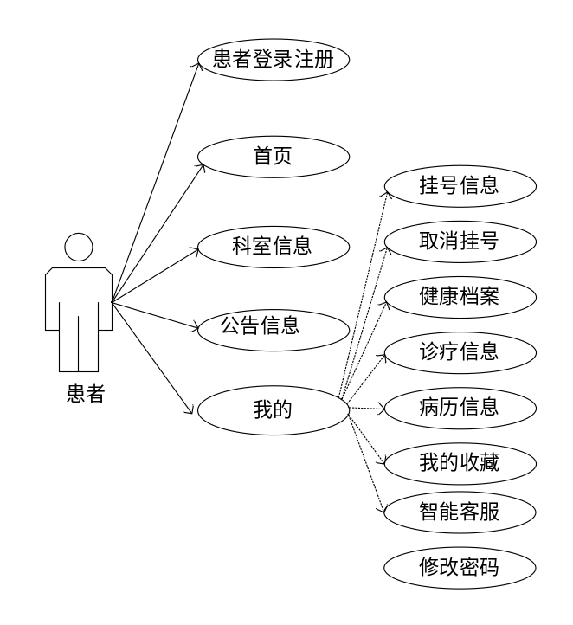
图2-1 患者用例图

2.3.2 医生功能分析
医生端功能主要集中在管理患者信息、诊疗记录及日常工作安排等方面。医生登录后进入系统首页，在首页上查看和管理个人及科室的相关信息。通过科室信息功能，医生可以查看和管理所在科室的基本信息及坐诊安排，方便患者根据科室信息选择合适的医生进行挂号。在挂号管理方面，医生可以查看患者的挂号信息，了解患者的基本情况和挂号时间，以便进行诊疗服务。
医生还可以访问健康档案功能，查看患者的健康记录、历史就诊情况及其他相关数据，确保诊疗过程中的数据准确性和完整性。通过诊疗信息功能，医生能够记录和查看患者的诊疗过程、处方信息及诊断结果，方便患者后续的治疗和随访。整体来看，医生端功能的设计旨在提高医生的工作效率，确保医疗服务的准确性与及时性。
医生用例图如图2-2所示
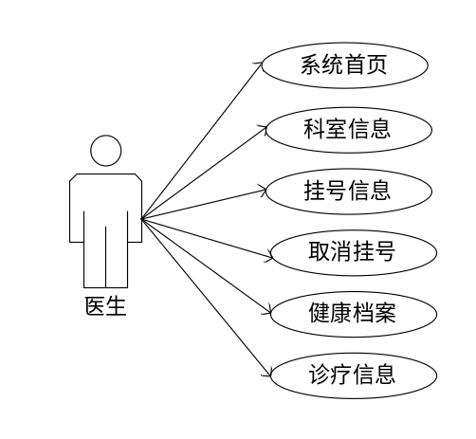
图2-2 医生用例图

2.3.3 管理员功能分析
管理员端功能是整个系统的核心管理模块，主要负责对患者、医生、科室等信息进行全面管理与维护。管理员登录后进入系统首页，在首页上可以对系统的各项服务进行实时监控和管理。管理员可以查看和管理患者和医生的信息，包括患者的挂号记录、健康档案、诊疗信息等；同时，管理员也能够查看医生的工作安排、坐诊时间等信息，确保医疗资源的合理分配。
科室分类和科室信息功能使管理员能够对各科室进行分类管理，并查看每个科室的详细信息。管理员还可以设置和调整坐诊时间，合理安排医生的工作日程。通过挂号信息和取消挂号功能，管理员可以实时掌握挂号情况，协调医生的诊疗安排。在健康档案和诊疗信息模块中，管理员可以查看和维护患者的健康记录和诊疗过程，确保系统数据的完整性与准确性。管理员还具备病历信息的管理权限，能够对患者的病历进行查阅、修改和更新。此外，管理员端还集成了系统管理功能，方便对整个系统进行设置、权限管理、用户数据管理等操作。个人中心模块则便于管理员进行个人信息的管理与安全设置。整体而言，管理员端的功能为系统的顺畅运行提供了强有力的保障。
医生用例图如图2-2所示
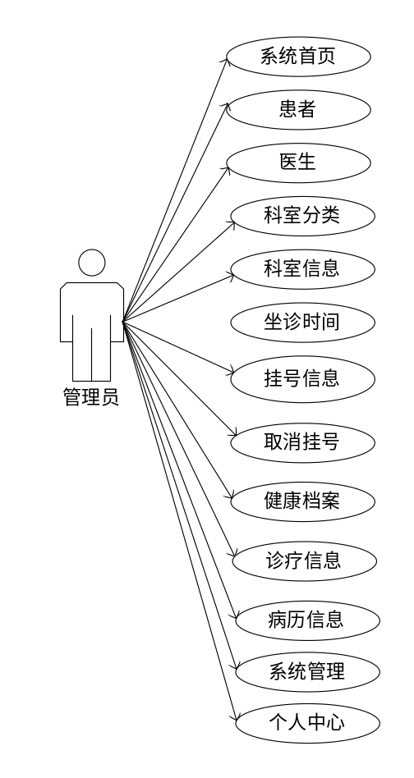
图2-3 管理员用例图

2.4 系统非功能需求分析
除了系统的核心功能需求，非功能需求同样对系统的成功实现具有重要影响。非功能需求通常涉及系统的性能、安全性、可用性、扩展性等方面，这些要求虽然不直接反映在系统的具体功能上，但它们确保了系统在实际使用中的可靠性和用户体验。本节将从系统的性能需求、安全性需求、可用性需求、可维护性需求等方面对非功能需求进行分析。

2.4.1 性能需求
系统的性能需求主要包括响应时间、处理速度、并发处理能力等方面。在患者挂号、医生诊疗以及管理员管理等操作过程中，系统应保证快速响应，确保用户在短时间内完成操作，避免因延迟而影响使用体验。系统应能够支持一定数量的并发用户访问，尤其在高峰时段，如就诊高峰期间，能够保持系统的稳定运行，不出现崩溃或明显卡顿。为此，系统需要进行负载均衡设计，并配合高效的数据库查询优化，确保数据存取迅速且准确。

2.4.2 安全性需求
系统涉及患者和医生的个人信息、医疗记录等敏感数据，因此系统的安全性要求尤为重要。系统必须确保数据的加密存储和传输，采用HTTPS协议和数据加密技术防止数据在传输过程中的泄露。系统应实施严格的身份验证机制，确保只有授权的用户（如患者、医生、管理员）能够访问相关信息。此外，系统还需设置权限管理功能，确保不同角色的用户仅能访问其所需的数据和功能，从而避免数据的非法访问和操作。

2.4.3 可用性需求
系统的可用性需求主要是指系统能够稳定运行且在出现故障时能够迅速恢复。在高流量时段，系统应能够稳定提供挂号、诊疗记录等服务，避免因系统故障导致患者无法及时预约就诊。为此，系统应设计冗余备份机制，确保服务器和数据库的高可用性。同时，系统应具备良好的故障检测与恢复机制，在出现故障时能够迅速报警并通过自动化恢复手段恢复正常服务。

2.4.4 可维护性需求
系统的可维护性需求关注系统在运营过程中的后续维护和更新。为了降低后期维护的成本，系统应采用模块化设计，保证各个功能模块之间的独立性，便于后期的功能扩展、问题排查与系统升级。系统应具备日志记录功能，自动记录用户操作、系统异常等信息，便于管理员进行监控与排查。此外，系统应提供清晰的文档和操作手册，确保后期开发人员能够快速理解和维护系统。

2.4.5 扩展性需求
随着系统的逐步推广和用户需求的不断变化，系统需要具备良好的扩展性。系统设计时应考虑到未来可能的功能扩展和业务增长，采用灵活的架构，确保能够方便地加入新的功能模块或进行技术升级。例如，系统可能需要增加远程医疗服务、药品配送等功能，系统架构应支持这种扩展需求，不影响原有功能的正常运行。

2.4.6 用户体验需求
系统的用户体验至关重要，尤其是针对患者和医生这两个用户群体。系统应提供简洁、直观的界面，确保不同背景的用户能够轻松上手操作。患者端应能够通过简单的操作完成挂号、查看诊疗记录等任务，医生端则需要简化日常工作流程，减少操作的繁琐程度。系统还应提供高效的搜索和信息提示功能，减少用户在使用过程中的等待时间，提高整体的使用满意度。
通过对系统的非功能需求进行详细分析，可以确保系统不仅能够满足基本的功能需求，还能在运行过程中保持高效、安全和稳定，提供优质的用户体验，并具备良好的维护和扩展能力。

3 系统设计

3.1 系统功能模块设计
在系统设计过程中，功能模块的合理规划和设计至关重要。功能模块的设计不仅决定了系统的架构和各个子系统的交互方式，还直接影响到系统的可扩展性、易维护性和用户体验。本节将对社区医疗服务管理小程序的主要功能模块进行详细设计，确保每个模块都能满足用户的需求，并实现系统的高效运行。

已删除部分内容。。。。

4 相关开发技术
本章将详细介绍本系统开发过程中所使用的相关技术、系统环境以及实现关键功能的代码段。通过选择合适的技术栈和开发工具，确保系统的高效性和可扩展性。

4.1 相关开发技术
本系统采用了一系列先进的开发技术，以确保其在功能实现、性能优化和系统稳定性方面的优越性。以下将对主要的技术栈进行详细介绍，包括数据库技术、编程语言和开发框架的选择和应用。

4.1.1 MySQL 数据库
MySQL 是一种广泛使用的开源关系型数据库管理系统，在本系统中主要用于存储和管理各种数据，如用户信息、景点数据、评论等。由于其高效性、稳定性和良好的扩展性，MySQL 成为了系统数据存储的核心技术。系统设计中，所有的用户信息、评论内容、景点信息等都存储在 MySQL 数据库中，并采用规范化的数据库设计，以确保数据的完整性和一致性。此外，数据库中采用了索引技术以提高查询速度，确保系统能够高效处理大量的用户请求。

4.1.2 Spring Boot框架
Spring Boot 是一个基于 Spring 框架的开发框架，旨在简化企业级应用的开发过程，尤其适用于构建微服务架构和 Web 应用。在本系统中，Spring Boot 被用于开发后端服务，提供 RESTful API 接口，处理前端请求并返回数据。通过 Spring Boot，系统能够实现与 MySQL 数据库的高效集成，支持数据的增、删、改、查操作。此外，Spring Boot 还配合 Spring Security 实现了系统的安全管理，确保用户的敏感信息得到保护，并根据用户角色进行权限控制。通过采用 Spring Boot，系统的开发周期得以缩短，且架构清晰，易于维护和扩展。

4.2 系统环境
在系统的开发和运行过程中，选择合适的硬件与软件环境是确保系统高效稳定运行的基础。以下将分别对开发环境和运行环境进行详细描述。

4.2.1 开发环境
（1）硬件环境
内存：16GB
硬盘：512GB SSD
处理器：Intel Core i5
开发环境的硬件配置满足大多数开发任务的需求，确保开发过程中各类工具和服务能够顺利运行。
（2）软件环境
数据库：MySQL
MySQL作为系统的数据库管理系统，用于存储用户数据、评论数据和景点信息。
开发平台：IntelliJ IDEA / Visual Studio Code
IntelliJ IDEA是用于后端开发的集成开发环境（IDE），支持Spring Boot框架的开发；Visual Studio Code则用于前端开发，配合Vue.js进行页面构建。
编程语言：Java (Spring Boot)、JavaScript (Vue.js)、Python（数据分析）
版本控制：Git
版本控制使用Git进行代码管理与团队协作，确保代码的安全性与可追溯性。

4.2.2 运行环境
（1）硬件环境
操作系统：Windows 10
浏览器：Chrome、Firefox、Edge（支持现代Web应用）
该系统的运行环境主要基于现代浏览器，支持PC端和移动端的访问。服务器端要求稳定的操作系统和较高的网络带宽，以保证系统服务的快速响应。
（2）软件环境
操作系统：Windows 10
系统可以在Windows操作系统中运行，为开发人员提供灵活的开发环境。
浏览器：Chrome、Firefox、Edge
为了确保用户能够顺畅体验系统功能，推荐使用Chrome、Firefox或Edge等现代浏览器进行访问。这些浏览器支持最新的Web标准和性能优化。
Web服务器：Nginx / Apache
Web服务器用于处理客户端请求，将前端页面与后端服务进行连接。
后端框架：Spring Boot
后端服务使用Spring Boot框架，提供高效的API接口，处理用户请求并返回相应数据。
系统架构基于C/B架构模式，用户通过浏览器在客户端进行访问，前端与后端通过RESTful API进行交互，保证了数据的实时更新与用户体验的流畅。

5 系统实现及运行结果

5.1 患者
患者模块的实现主要包括注册、登录、挂号、取消挂号、查看健康档案等功能。通过前端与后端的结合，患者能够方便地进行挂号操作，并查看个人的诊疗信息与病历。系统确保了患者信息的安全性和隐私保护。
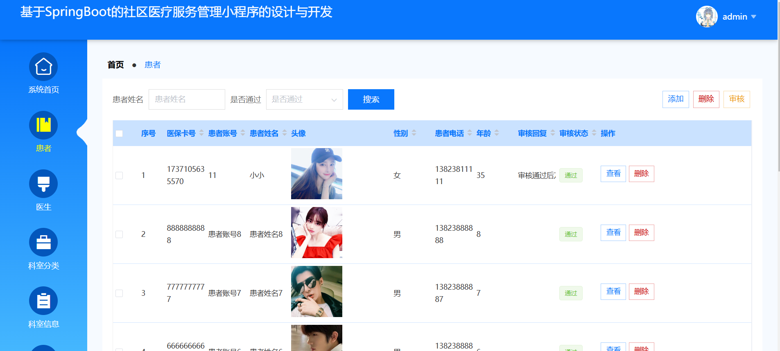
5.1 患者页面

删除了。。。

6 结论
随着社会的不断发展，医疗需求的多样化和信息化进程的加速，传统的社区医疗服务模式面临着巨大的挑战。为了解决这些问题，本研究设计并实现了一种基于Spring Boot框架的社区医疗服务管理小程序系统，旨在通过智能化和信息化手段提升社区医疗服务的管理效率与服务质量。系统包括患者、医生、科室信息和诊疗信息等核心功能模块，能够满足社区医疗服务管理中的日常需求，优化各方操作流程，提升用户体验。
在系统设计上，充分考虑了患者、医生和管理员的需求，确保系统功能的全面性和易用性。患者通过小程序可以实现注册、登录、挂号、查询科室信息、查看健康档案和诊疗记录等操作。医生则通过系统管理患者的挂号信息、诊疗信息和健康档案，帮助其高效完成诊疗工作。管理员则可以对科室信息、医生排班、挂号信息等进行管理，确保系统的顺畅运行。
通过系统的实际运行，发现该系统能够有效简化医疗服务流程，提高患者和医生之间的互动效率。例如，患者可以随时查询科室信息、挂号并查看诊疗记录，无需亲自前往医院排队等待，节省了大量时间。医生能够方便地查看患者的历史诊疗信息，并根据诊疗记录为患者提供个性化的治疗方案，避免了信息遗漏和重复诊疗的情况。管理员可以实时调整科室信息和医生排班，有效提高了资源的利用率。综合来看，系统的功能全面，操作简单，满足了社区医疗管理的基本需求。
此外，系统在实现过程中采用了Spring Boot框架和MySQL数据库，这些技术不仅稳定可靠，还具备较好的扩展性。前端通过小程序实现与用户的交互，后台通过Spring Boot处理业务逻辑，数据通过MySQL数据库进行存储。这种架构保证了系统的高效运行，同时具备较高的可扩展性，可以根据需求进一步扩展新的功能。例如，未来可以加入更多智能化的功能，如智能推荐医生、智能问诊等，进一步提升系统的服务能力。
尽管系统在功能实现和用户体验方面取得了预期效果，但仍存在一些可以改进的地方。例如，系统的智能客服功能可以进一步增强，提升自动化处理患者问题的能力；在医生端，增加患者就诊历史的详细统计和分析功能，能够帮助医生更好地了解患者的病情发展，提高诊疗精准度；同时，在患者端，可以加入更多健康管理和预防建议功能，以提升患者对健康的重视，促进健康管理意识的提高。
未来，随着技术的不断进步和医疗需求的日益增长，社区医疗服务的智能化将成为一个重要的发展趋势。基于大数据、人工智能等技术的引入，将进一步推动医疗服务的智能化升级。通过对用户需求的深入分析，系统可以不断迭代和优化，为患者提供更加精准、个性化的服务，帮助医生提高工作效率，提升社区医疗服务的质量和效率。此外，随着互联网技术的不断发展，跨区域医疗资源共享也将成为可能，这将极大地改善偏远地区的医疗服务水平，推动医疗资源的合理配置。
总的来说，本系统在设计和实施过程中，通过智能化和信息化手段有效解决了社区医疗服务管理中的一系列问题，具备良好的应用前景和发展潜力。随着系统功能的不断完善和技术的不断革新，未来将有更多的用户受益于这一系统，享受更加便捷、高效的社区医疗服务。

参考文献：
- 曹明昊.基于SpringBoot和Vue框架的邯郸市现代农业园区信息管理系统的研发[D].河北工程大学,2023.
- 顾东兴,范晓盛,曾斐.基于微信小程序的精准健康管理平台的设计与实现[J].中国卫生信息管理杂志,2021,18(03):411-415.
- 李文杰.基于SpringBoot与Vue框架的公益性教育咨询平台系统研发[D].山东大学,2023.
- 王霏儿.基于SpringBoot的在线考试系统设计与实现[D].江西师范大学,2023.
- 张兴兴.基于微信小程序的医院患者服务管理系统设计[J].信息与电脑(理论版),2023,35(03):144-146.
- 于德慧.基于微信小程序的健康管理服务平台的开发与应用[J].电子技术与软件工程,2023,(03):45-49.
- 王东升.基于SpringBoot的闲置资产盘活系统研究与实现[D].烟台大学,2023.
- 谢程生,占霞,李剑屏,等.基于微信平台的肿瘤药学服务系统的设计与构建——以乳腺癌患者全程化管理为例[J].肿瘤药学,2023,13(04):509-514.
- 张引,赵玉丽,张斌,等.微信小程序全栈开发技术与实战[M].人民邮电出版社:202212.258.
- 陈顺军.微信小程序开发实战[M].化学工业出版社:202002.200.
- 李兴华,马云涛.Spring开发实战[M].人民邮电出版社:202303.381.
- 刘增辉.MyBatis从入门到精通[M].电子工业出版社:202107.313.
- 赖圣全,张学林.基于云开发的漫展志愿者服务管理微信小程序的设计与实现[J].无线互联科技,2023,20(06):62-64.
- Liu Y .Design and Implementation of a Student Attendance Management System based on Springboot and Vue Technology[J].Frontiers in Computing and Intelligent Systems,2024,8(1):91-97.
- Shao W ,Liu K.Design and Implementation of Online Ordering System Based on SpringBoot[J].Journal of Big Data and Computing,2024,2(3):

致 谢

在撰写这篇成人本科论文的过程中，我得到了来自多方面的支持与帮助，在此表示由衷的感谢。
首先，我要特别感谢我的指导老师副教授。从选题到定稿，每一步都凝聚着老师的心血与智慧。老师严谨的治学态度、深厚的学术功底以及耐心的指导，让我受益匪浅，使我能够顺利完成论文的撰写。
同时，我也要感谢我的家人和朋友。在我遇到困难和挫折时，是他们给予我鼓励与支持，让我有勇气面对挑战，不断前行。他们的关爱与陪伴，是我学习生涯中最宝贵的财富。
此外，我还要感谢在论文撰写过程中给予我帮助的同学和参考文献的作者们。他们的研究成果为我提供了宝贵的思路和启示，使我能够更深入理解和研究论文主题。
在此，我再次向所有给予我支持与帮助的人表示衷心的感谢。是你们的陪伴与支持，让我能够顺利完成这篇论文，迈向新的旅程。

